TERÉNNÍ SOCIÁLNÍ SLUŽBA PODPORA SAMOSTATNÉHO BYDLENÍ ROZŠIŘUJE SVÉ PŮSOBENÍ A NABÍRÁ DALŠÍ KLIENTY V OBLASTI PRAHA-ZÁPAD
Sociální služba podpora samostatného bydlení poskytuje službu dospělým lidem s mentálním znevýhodněním. Pomáhá jim žít běžným životem ve vlastním domově s cílem rozvíjet individuální schopnosti a dovednosti, znalosti a kompetence a posílit sebedůvěru v životě v přirozeném prostředí. V současné době má volnou kapacitu a hledá další nové klienty, kteří by tuto službu využili. Působí ve Středočeském kraji v celém okrese Praha – západ.
Jaké je poslání služby podpora samostatného bydlení?
Sociální služba „podpora samostatného bydlení“ pomáhá řešit situaci člověka v jeho přirozeném prostředí. K lidem se zdravotním znevýhodněním přichází asistent do jejich domovů a pomáhá v těch situacích, v kterých pomoc potřebují. S čím nejčastěji asistenti pomáhají? Nejčastěji jde o pomoc s domácností, s hospodařením s penězi a rozpočítání příjmu, o pomoc s nákupem, s vařením, s cestováním, s doprovody na úřady či k lékaři, pomoc v komunikaci s okolím, rodinou, pomoc při rozhodování v běžných životních situacích.
Pro koho je ideální terénní služba – podpora samostatného bydlení?
Pro každého, kdo má zájem se osamostatnit a žít ve vlastním bytě, ale i pro rodinu, která má dospívajícího člověka a chce ho připravovat na samostatný život. Služba je vhodná i pro neformální pečující, kteří potřebují pomoci s podporou doma pro svého blízkého.

Kde můžete službu využít?
Nově pokrývá celou rozsáhlou oblast Praha – západ od Průhonic po Roztoky. V tomto okrese nenajdete jinou organizaci, která by tuto terénní službu lidem s mentálním znevýhodněním poskytovala.
Jak na to, když víte, že službu potřebujete:
Zavolejte Zuzaně Bajerové, tel. 604 800 757 a řekněte, že vy nebo váš blízký potřebují podporu. Naši sociální pracovníci vám řeknou možnosti spolupráce nebo vás nasměrují na jinou vhodnou službu. Pokud vám je nad 18 let a i vy patříte mezi ty, kteří tuto službu potřebují, neváhejte tuto neziskovou organizaci kontaktovat.

Kontakt: Zuzana Bajerová
604 800 757
Psb@portus.cz
http://www.portus.cz
Portus Praha z.ú.
https://www.facebook.com/PortusPraha
Podpora samostatného bydlení Portus Praha
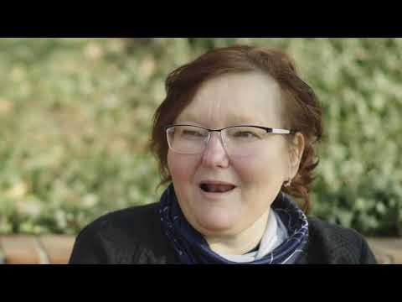
Zapojte se, pomáhejte s námi:
Dobrovolnictví a přirozené síťování – Pro naše klienty jsou důležité přirozené sociální kontakty a vztahy v komunitě, jejíž jsou součástí, a v které bydlí. Uvítáme proto dobrovolníky, kteří mohou být dlouhodobější oporou a ukáží klientům možnosti zapojení do běžných komunitních aktivit. Společná návštěva kulturní nebo sportovní akce, výlet, návštěva zájmových kroužků jsou možnosti, jak může dobrovolník a klient využít společně stráveného času. Ideální je pravidelné dlouhodobější dobrovolnictví např. 1 – 2x měsíčně.

Partnerství pro sociální službu Podpora samostatného bydlení Portus – Abychom mohli rozšířit službu do celého regionu Praha – západ, potřebujeme i finanční, případně materiální podporu. Finance od dárců využijeme na mobilitu asistentů pro rychlejší přesun v členitém regionu (financování pohonných hmot, případně zakoupení či zapůjčení vozu uvítáme). Prostředky by byly využity také na plat asistenta vyčleněného pro klienty, kteří se nachází v tíživé finanční situaci a podporu potřebují, ale nemohou si dovolit službu zaplatit. Jedná se zejména o klienty, kterým stouply v rámci zdražování náklady a nejsou schopni si potřebnou asistenci financovat. Na péči pro nebonitní klienty potřebujeme vyhradit 0,5 – 1 úvazek asistenta. Ročně se pohybujeme v částkách od 150.000 do 300.000, měsíčně min. 15.000 Kč. Asistent pomáhá klientům vyřídit především příspěvek na péči. Příspěvek asistent zvládne vyřídit pro 2–5 klientů za zhruba 3 měsíce.

Portus Praha je nezisková organizace, která vznikla v roce 2001. Od té doby vybudovala dva objekty chráněného bydlení s celoročním provozem pro 19 klientů, Sociálně-terapeutickou dílnu Slapy. V současné době již také provází a pomáhá samostatnějším klientům pomocí terénní služby a v neposlední řadě provozuje sociální podnik DOBROTY S PŘÍBĚHEM, vyhlášený skvěle naloženými sýry a utopenci. Portus Praha je zakladatelem a hlavním koordinátorem celostátní benefiční kampaně AKCE CIHLA, která z původně pražské sbírky expandovala do řady měst v celé republice.

